ПЕРМЬСТАТ
В ГОСДУМЕ ОБСУДИЛИ БУДУЩУЮ ЦИФРОВУЮ ПЕРЕПИСЬ

Как жители России смогут заявить о своей национальности в ходе переписи населения, какие вопросы будут задавать переписчики, как пресечь действия мошенников? Это и многое другое обсуждали Росстат, депутаты Госдумы, Федеральное агентство по делам национальностей, а также представители субъектов РФ, общественности и научного сообщества на круглом столе, посвященном подготовке к Всероссийской переписи населения 2020 года, который прошел 10 февраля.
Всероссийская перепись населения 2020 года (ВПН-2020), которая пройдет на основной части страны в октябре, а в труднодоступных районах начнется уже с 1 апреля, будет проводиться в принципиально новых технологических условиях. Об этом рассказал первый заместитель председателя нижней палаты парламента Иван Мельников на прошедшем в Госдуме круглом столе «О подготовке к проведению Всероссийской переписи населения 2020 года: проблемы и перспективы». «Это будет первая в нашей стране цифровая перепись, и внедряемый новый процесс должен быть понятен обществу», — подчеркнул он. По словам Мельникова, благодаря проведению переписных кампаний можно получить уникальные сведения о числе и структуре домохозяйств, национальном составе населения страны и используемых языках. От итогов переписи напрямую зависит социально-демографическая политика государства на многие годы вперед.
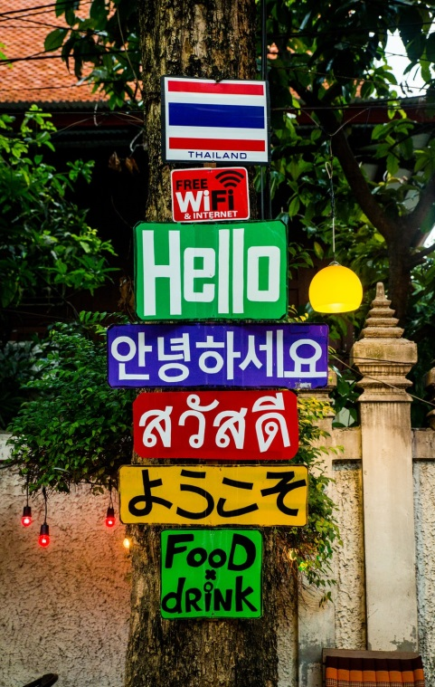
Вопросы, касающиеся будущей переписи, поступают из многих российских регионов, отметил первый заместитель председателя комитета по делам национальностей Ильдар Гильмутдинов. «Они затрагивают цифровую составляющую переписи, вопросы национальной и языковой идентификации, а также миграционные процессы», — рассказал он. Во время переписи действует принцип самоопределения, и каждый житель страны вправе самостоятельно определить свою национальную принадлежность. «Это объясняется 26-й статьей Конституции России, которая запрещает принуждать граждан определять свою национальность», — пояснил Гильмутдинов.
По словам заместителя руководителя Росстата Павла Смелова, новшеством переписи 2020 года станет возможность самостоятельно заполнять электронные переписные листы на портале «Госуслуги», а также в МФЦ, где будут установлены стационарные переписные пункты. Кроме того, переписчики будут пользоваться планшетными компьютерами. «Всего во время главного статистического исследования десятилетия будут работать 360 тысяч переписчиков, а также будет привлечено 20 тысяч волонтеров, которые займутся информационно-разъяснительной работой», — добавил он.
Смелов отметил, что согласно российскому законодательству переписи населения в нашей стране проводятся не реже чем раз в десятилетие. «Кроме того, ООН учитывает только данные по численности и структуре населения страны, полученные в ходе переписей», — обратил внимание он. Поэтому переписной лист ВПН-2020 сформирован в соответствии с международными рекомендациями. «При этом есть блок вопросов, который каждая страна добавляет исходя из собственных целей. В российской переписи 2020 года — это блок вопросов, касающихся занятости и трудовой миграции», — отметил представитель Росстата.

Всероссийская перепись населения пройдет с 1 по 31 октября 2020 года с применением цифровых технологий. Главным нововведением предстоящей переписи станет возможность самостоятельного заполнения жителями России электронного переписного листа на Едином портале государственных услуг (Gosuslugi.ru). При обходе жилых помещений переписчики Росстата будут использовать планшеты со специальным программным обеспечением. Также переписаться можно будет на переписных участках, в том числе в помещениях многофункциональных центров оказания государственных и муниципальных услуг (МФЦ).
Иллюстрация: https://images.unsplash.com/photo-1565116314774-29a49764a53d

Подгруппа по ВПН-2020
+7 (342) 236-50-14 доб. 3-12#

Отдел статистики населения и здравоохранения
+7 (342) 236-09-98 доб. 2-62#

Медиаофис ВПН-2020
media@strana2020.ru
+7 (495) 933-31-94

Сообщества ВПН-2020 в социальных сетях:
https://www.facebook.com/strana2020
https://vk.com/strana2020
https://ok.ru/strana2020
https://www.instagram.com/strana2020
youtube.com

